HU: 22788572 (Histórico de autorizações_Listar Pagamentos)

Duvida:
Qual informação exibir no campo “Motivo” do status “Rejeitado”? Pois ao analisar o SWAGGER, o mesmo não retorna a chave para tal status.

Explicação:
Em tela, é citado dois campos, ambos relacionado ao status do pagamento. Ao olhar no SWAGGER, a API (GET:/pix/automatico/canais/v1/agendamentos/autorizacao/{idAutorizacao}), apresenta apenas as informações do status “Cancelado”, conforme prints abaixo, deixando a duvida.

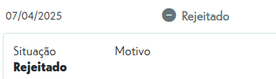
Status rejeitado: É necessário exibir a descrição do motivo

Status cancelado: É necessário exibir a origem do cancelamento
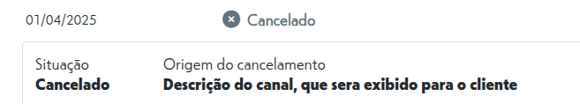

Swagger:
Obs: Caso, o retorno do status “Rejeitado e Cancelado” fique na chave “cancelamento”, e para o status “Rejeitado” apresentar o campo “codigo”, qual o valor vai dentro dele? É realmente um código, quais os possíveis retornos?
